Braas Sattelfirst(K) Tiefschwarz Funktionsscheibe-Ton K Karstädt
BMI Deutschland BRAAS

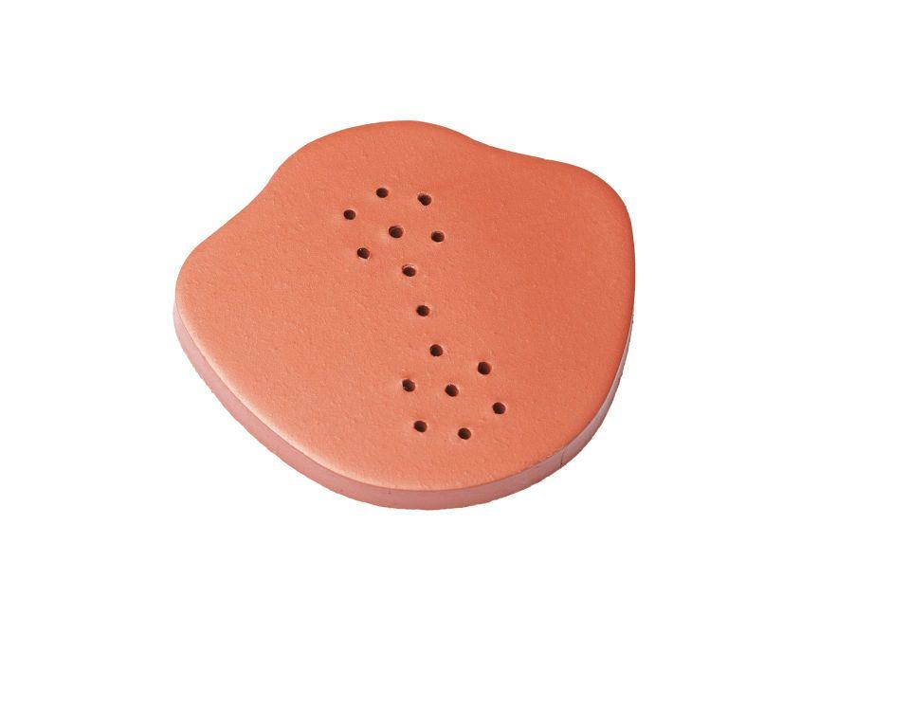Eigenschaften
GTIN:
4019503168861
HAN:
07528014
Art Formziegel
First-Ziegel
Farbton
schwarz
Format
Ganzer Ziegel
Oberfläche
glasiert
Breite (mm)
250,00
Länge (mm)
240,00
Farbtonbezeichnung Hersteller
Tiefschwarz

